Лучшая предметно – пространственная развивающая среда детского сада
«Ребёнок и природа».

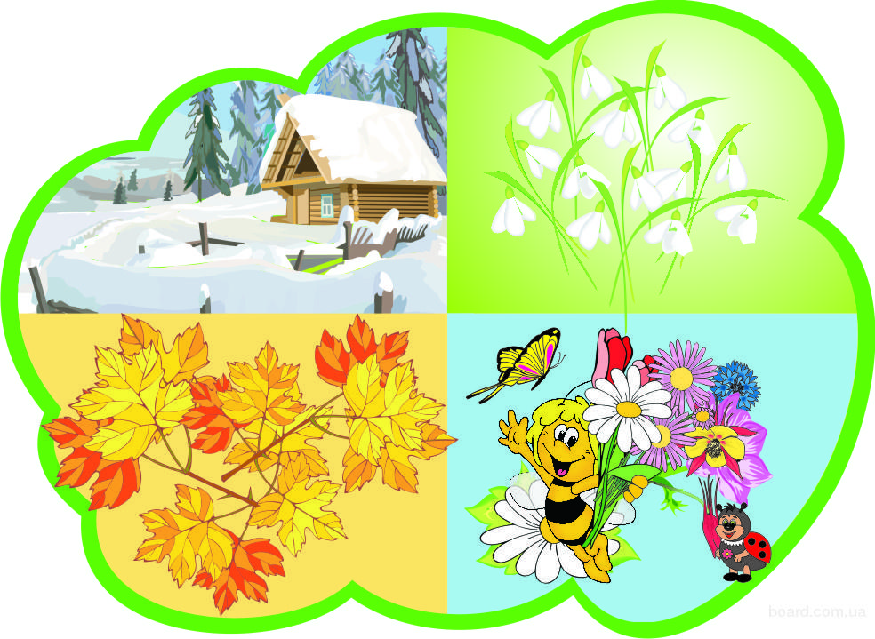

Выполнила:
Чичиль Анна Викторовна – музыкальный руководитель

г. Волгоград 2021 г.

Цель экологического воспитания – формирование начала экологической культуры, т.е. бережного отношения ребенка к природе, себе и окружающим людям. Поэтому правильно организованная пространственная предметно-развивающая среда в экологическом воспитании имеет большое значение.
Актуальность экологических проблем в современном обществе выводят вопросы экологического воспитания на первый план. В дошкольном учреждении решается важное задание — не только раскрыть перед детьми красоту природы, но и научить их самостоятельно ее замечать и ценить.
Развивающая предметно – пространственная среда, ориентированная на развитие активности ребенка по освоению экологических знаний, нравственно-ценностного отношения к природе, обогащение опыта экологической деятельности является педагогическим условием формирования основ экологической культуры детей дошкольного возраста.
В современных условиях экологическое воспитание осуществляется в соответствии с Федеральным государственным образовательным стандартом дошкольного образования (ФГОС ДО), согласно которому одной из форм экологического воспитания детей в дошкольной группе является Эко-среда.
Цель
Формирование положительного отношения к природе, воспитывать заботливое отношение к природе, сформировать экологические знания, научить детей любить и беречь природу.
Задачи
1. Обогащать представление детей о растениях, животных, человеке, а также об объектах неживой природы, встречающихся в ближайшем окружении.
2.Развивать эмоциональную отзывчивость и разнообразие переживаний детей в процессе обращения с природой.
3. Привлекать детей по уходу за растениями в уголке природы.

Достижение поставленных целей и задач экологического воспитания детей дошкольного возраста, в свете требований ФГОС,более полно можно реализовать через:
• взаимодействие с родителями с целью вовлечения их в образовательный процесс, а также применение семейного опыта в вопросах экологического воспитания;
• создание на территории ДОУ внешних природных зон (сад, огород, экологическая тропа, зона отдыха, птичья столовая)
• создание в группе природного центра и др. зон активности (экспериментирования, путешествия, центр неживой природы и др.)
• организацию исследовательской, природоохранной, трудовой деятельности и сочетать их с игровыми ситуациями;
• организация практических мероприятий : творческие мастерские, экологические акции, проведение экологических игр и т. д.
Экологическое воспитание дошкольников с учетом ФГОС может быть реализовано через такие виды деятельности:
• наблюдения;
• опыты;
• исследования;
• игры;
• труд;
• художественно-эстетическая практика;
• знакомство с природоведческой литературой;
• занятия физкультурой и спортом.
Развивающая предметная среда, по мнению С. Новоселовой, - это система материальных объектов деятельности ребенка, функционально моделирующая содержание его духовного и физического развития. Обогащенная среда предполагает единство социальных и предметных средств обеспечения разнообразной деятельности ребёнка. Основными элементами предметной среды являются архитектурно-ландшафтные и природно-экологические объекты; художественные студии; игровые и спортивные площадки и их оборудование; игровые пространства, оснащенные тематическими наборами игрушек, игровыми материалами; аудиовизуальные и информационные средства воспитания и обучения и др. В состав предметно-игровой среды входят: крупное организующее игровое поле; игровое оборудование; игровая атрибутика разного рода, игровые материалы. Все компоненты развивающей предметной среды увязываются между собой по содержанию, масштабу, художественному решению
Предметно-развивающая среда в современных дошкольных учреждениях должна отвечать определенным принципам:
– принцип свободного выбора реализуется, как право выбора ребенком темы, сюжета игры, игрового материала, места и времени игры;
– принцип универсальности позволяет детям и воспитателями строить и менять игровую среду, трансформируя ее в соответствии с видом игры, ее содержанием и перспективами развития;
– принцип системности представлен сомасштабностью отдельных элементов среды между собой и с другими предметами, оставляющими целостное игровое поле.
--принцип активности - это возможность совместного участия взрослого с ребенком в создании окружающей среды. Использование больших модульных наборов, центров песка и воды, мастерских, различных инструментов .
Одним из важных условий реализации системы экологического образования в дошкольном учреждении является правильная организация и экологизация развивающей предметной среды.
При разработке предметно – развивающей среды по экологическому развитию были использованы следующие источники.
1. Приказ Минобрнауки России от 17.10.2013 №1155 «Об утверждении Федерального государственного образовательного стандарта дошкольного образования» (Зарегистрировано в Минюсте России 14.11.2013 № 30384)
2. Ахунзянова В. Моделирование предметно – развивающей среды в ДОУ в условиях переходного периода к ФГОС [Электронный ресурс] / Ахунзянова В. // Социальная сеть работников образования.
4. Дорошина И. Г. Экологическое воспитание дошкольников в повседневной жизни с учетом ФГОС [Электронный ресурс] / И. Г. Дорошина //Социальная сеть работников образования.
7. Тимофеева И. В. Развивающая среда для экологического образования: экологические комплексы в ДОУ [Электронный ресурс] / И. В. Тимофеева // Социальная сеть работников образования.
Подбор и размещение объектов в уголке природы проводят в соответствии с возрастом, руководствуясь Программой воспитания в дошкольных группах и Санитарными Правилами и Нормами. В связи с тем, что Санитарно-эпидемиологические правила и нормативы СанПиН 2.4.1.3049-13 п.6.11. не допускают размещение аквариумов, животных, птиц в групповых помещениях, здесь помещают только растения. Растения, которые помещаются в природный уголок, должны быть безопасны. Не допускается иметь в уголке природы ядовитые и колючие растения. И, конечно, обязательно осуществление ежедневного ухода за растениями.
Для того, чтобы образовательное пространство выступало, как развивающая образовательная среда, в ходе взаимодействия входящих в него компонентов оно должно приобрести определенные свойства, такие как гибкость, непрерывность, вариативность, интегрированность, открытость, установку на совместное деятельное общение всех субъектов образовательного процесса.
Эколого-развивающая среда в детском саду должна способствовать:
1. познавательному развитию ребенка;
2. эколого-эстетическому развитию;
3. оздоровлению ребенка
4. формированию нравственных качеств
5. формированию экологически грамотного поведения;
6. экологизации различных видов детской деятельности.

Создавая эколого-развивающую среду, необходимо учитывать период обучения, сезонность, возраст детей.
Естественно для того, чтобы эколого - развивающая среда способствовала развитию ребёнка,нужны следующие компоненты:
1. уголки в группах (экспериментальные, природы, выставочные)
2. мини лаборатория (материалы для экспериментирования, природный материал)
3. библиотека (познавательная литература о природе, литература по уходу за животными, подборка иллюстраций из жизни животных, растений, по сезонным изменениям, а также видеоматериалы и аудиоматериалы)
4. оформленные каждой группой игровые площадки для организации экологических праздников, экскурсий и игр
5. огород, цветник (цветы, кустарники, овощные культуры) всё это позволяет изучить мир вокруг нас.
Для этого можно использовать дидактические игры природоведческого содержания, такие, как «Лето в деревне», «Домашние животные», и другие.
А, вот благодаря библиотеке мы можем прочитать и представлять очень многое.
Например: Узнать наименование животных Африки, Азии, Южной и Северной Америки, Австралии, чем они питаются, о среде их обитания,
А вот за счет проведения субботников на участке происходит формирование у детей трудовых навыков и умений в целом. Сохраняя «Наш дом»- природу в чистоте потому, что мы часть этой природы – этим формируем любовь к природе, и полное представление о труде, а также уважение к труду взрослых. В процессе совместной трудовой деятельности, а также коллективных работ с природными материалами у детей развиваются социально – коммуникативные навыки.
Мы знаем, что природа ребенка окружает с детства. Дети за счет любознательности, наблюдают за природой постоянно на улице, на даче, в парке и у них происходит формирование эколого - эстетических качеств, понятие красоты природы в разное время года. Природа дает возможность ребенку видеть и реалистически понимать явление природы, различать и ощущать атмосферные осадки. В дошкольной организации можно изучить природу расширенно, выходя за рамки базовой информации. Можно организовать и провести конкурс поделок «Дары природы». Для этого необходимо использовать природный материал. Как правило, он разной формы, цвета и размера. Именно эти его свойства положительным образом влияют на развитие сенсорной системы, мелкой моторики. А это, в свою очередь, имеет значение для последующего комплексного развития познавательной сферы ребенка, элементарных математических представлений, а также всех компонентов речевой системы.
Природа для ребенка всегда будет источником новых знаний о различных природных явлениях. Только умение наблюдать, вырабатываемое в процессе познания окружающего мира, рождает привычки делать выводы, воспитывает логику мысли, четкость и красоту речи – эти два развития единый процесс.
Благодаря эколого-эстетическому развитию идет нравственное воспитание. Только в дошкольном возрасте можно формировать любовь к Родине, к родному краю, к родной природе, к людям. По мере взросления ребенка постепенно меняется мировоззрение, изменяется представления и взгляды человека на окружающее необычайно сложно. Именно поэтому важно своевременно развивать экологическое сознание маленькой личности, воспитывать в ребенке экологическую грамотность, через бережное и любовное отношение к природе человека на нашей планете.
Эколого – развивающая среда в дошкольном учреждении, позволяет получить экологическое воспитание. В свою очередь, экологическое воспитание позволяет познавать природу, через наблюдения с использованием чувственного метода. Экологическое воспитание связано с наукой экология, которая связана с непрерывным процессом обучения, самообразования, накопления опыта и развития личности.
Напримере, любимого и весьма доступного опыта с луком, который дети сами сажают в разный грунт, поливают, выращивают и наблюдают за процессом роста. Как мы знаем лук – это продукт питания. Выращивание детьми продукции, используемой непосредственно в рационе питания детей, используются с целью выработки у дошкольников навыков ухода за растениями, знакомства с основными овощными культурами, их значением в рационе.
Уход за цветами в группе способствуют формированию осознанного экологически-грамотного отношения детей к объектам природы. Идет приобщение их к посильному труду по уходу за растениями и огородом.
Экологическое воспитание направленно на развитие и формирование ценностных ориентаций, норм поведения и получение специальных знаний по охране окружающей природной среды и природопользованию, реализуемых в экологически грамотной деятельности является Экологическим образованием.

Элементы предметно – пространственной среды:
Уголок природы позволяет развивать наблюдательность, формирует трудовые навыки и умения. Хорошо оборудованный и удачно расположенный уголок живой природы прививает эстетический вкус.В старшей группе продолжается формирование умений наблюдать, сравнивать предметы, обобщать и классифицировать их по различным признакам. Основным содержанием наблюдений становятся рост и развитие растений, изменения их по сезонам. Уголок природы пополняется новыми растениями: разнообразными стеблями (вьющиеся, стелющиеся, имеющие луковицы и клубнелуковицы.
• 2 вида традесканций,
• сеткреазия,
• витис (комнатный виноград)
• вьющийся плющ,
• фикус,
• зигокактус,
• папоротник,
• цикламен,
• разные виды бегонии
• амариллис
Поскольку дети старшего возраста выполняют весь спектр трудовых операций по уходу за объектами уголка природы, то и инструментарий для труда должен быть представлен в полном объёме. Это и лейки, и палочки для рыхления почвы, и тряпочки для протирания пыли с листьев растений, и пульверизаторы для опрыскивания, и кисточки лил небольшие щёточки для работы с опушёнными листьями и др. В целях формирования у детей планирующей функции, целесообразно весь инструментарий держать «в закрытом виде» (в коробках, закрытых полках или ящиках). Дети сами отбирают инструмент, планируют свою деятельность, распределяют обязанности.
Уголок экспериментирования
Неизменной популярностью у дошкольников пользуется центр науки. На полочках для детского исследования размещаются самые разные природные материалы: мел, песок, глина, камни, ракушки, перья. В центре экспериментирования имеются различные ёмкости для воды и сыпучих, песочные часы, предметы разной величины, веса, формы. Книги о растениях и животных разных климатических зон, о живой и неживой природе.
14 Дидактические игры, Игры используются, в основном, для систематизации представлений о мире природы. В связи с усложнением образовательной нагрузки меняются и сами игры. Усложняется их содержание, правила, задачи.
Варианты дидактических игр, рекомендуемых для старших дошкольников:
«Живое-неживое»
«Зоологическое лото»
«Животные и растения родного края»
«Разложи карточки» и т.д

15 Библиотека юного натуралиста В нее входит подборка книг и журналов, природоведческого характера. В эту подборку включены книги, помогающие расширить экологические знания и кругозор дошкольника. Работа с детьми старшей группы построена на произведениях В. Бианки, поэтому в детском саду должно быть много книг этого автора. Аналогично и с произведениями Е.Чарушина – дети знакомятся не только с его рассказами о животных, но и с иллюстрациями автора. На примере творчества В. Бианки и Е. Чарушина дошкольники видят, как человек, умеющий видеть природу, любящий ее, наблюдательный и внимательный, может рассказывать о природе, животных, рисовать их. На книжных полках в группах могут стоять самые разные книги этих писателей. Например, очень хорошо иметь в каждом ДОУ альбом репродукций Е. Чарушина «Зверята».
Также уместно иметь в уголке природы следующих авторов: Л.Толстой, Н.Пришвин, К.Паустовский, Н.Сладков и др., а также различные энциклопедии.
Время от времени организуются выставки книг, созданных руками детей
13 Экологическая тропа Это специально оборудованный маршрут в природу, решающий многие педагогические и психологические задачи. К объектам экологической тропы относятся типичные и экзотичные древесные растения, фито огород (огородные лекарственные травы), уголок нетронутой природы, птичий столб. Экологическая тропа оформляется информационными щитами, стендами, указателями.

Наиболее эффективным экологическое воспитание ДОУ будет при использования разнообразных форм,взаимодействия с детьми таких как:
-создание проблемных ситуаций
-опытническая деятельность
-беседы природоведческого характера
-использование природных материалов
- проектная деятельность
-дидактические игры
-систематизированные наблюдения
-интегрированные занятия
-организация походов и экскурсий
-природоохранные акции
- проведение праздников и досугов
-трудовая деятельность по уходу за объектами природы
-занятия на экологической тропе.
В целом в экологическом обучении наиболее эффективным является интегрированный подход, предполагающий взаимосвязь исследовательской деятельности, музыки, изобразительной деятельности, физической культуры, игры, театральной деятельности, литературы, моделирования, т. е. эколизацию различных видов деятельности ребенка.
Таким образом, грамотная организация эколого-развивающей среды и осуществление в ней совместной эколого- содержательной деятельности детей и воспитателя обеспечит формирование у каждого ребенка потребности во взаимодействии, общении с объектами природы, поможет сформировать познавательное отношение к ней и обеспечит становление ценностного отношения ко всему живому.
В нашем детском саду мы стараемся создать весе условия для гармоничного развития ребенка. Мы считаем, что формирование основ экологической культуры есть целенаправленный процесс освоения и принятия ребенком экологических знаний, нравственно-ценностного отношения к природе, овладения умениями и навыками экологической деятельности в природной среде. Формирование основ экологической культуры обеспечивается комплексом педагогических условий: эколого-педагогической готовностью воспитателя к работе; построением развивающей предметно-пространственной среды, стимулирующей разнообразную деятельность детей с природными объектами; программно-методическим обеспечением, включающим доступное для дошкольников содержание экологической культуры.



